Министерство науки и высшего образования Российской Федерации
Федеральное государственное автономное образовательное учреждение высшего образования
«Пермский национальный исследовательский политехнический университет»

Электротехнический университет
Выпускающая кафедра: информационные технологии и автоматизированные системы (ИТАС)
Направление подготовки: 09.03.04 Программная инженерия

ОТЧЕТ
Лабораторная работа № 10
«Динамические массивы»
По дисциплине «Основы алгоритмизации и программирования»
Вариант 12

Выполнил: студент группы РИС-25-2б
Чадаева Ирина Антоновна
Принял: Доц. Полякова О.А.

Пермь 2026
- Постановка задания:
Написать программу, в которой создаются динамические массивы и выполнить их обработку в соответствии со своим вариантом.
- Сформировать двумерный массив. Удалить из него все строки, в которых встречается заданное число.

- Анализ решения:
- Сначала программа выделяет память под двумерный динамический массив размером 10×10. С помощью вложенных циклов каждый элемент заполняется случайным числом в диапазоне от -100 до 99 (используется rand() % 200 - 100). Пользователю предлагается ввести число z, которое будет использоваться как критерий для удаления строк.
- Программа выводит исходный массив на экран и одновременно выполняет подсчет строк, в которых нет числа z. Для этого для каждой строки заводится флаг f = false, внутренним циклом перебираются все элементы строки, если найден элемент, равный z, флаг устанавливается в true, после проверки строки, если флаг остался false (число не найдено), счетчик count увеличивается на 1.
c) Создание нового массива и копирование "нужных" строк. Зная количество строк, которые нужно сохранить (count), программа выделяет память под новый массив new_A размером count × m. Затем повторно проходит по всем строкам исходного массива: снова проверяет каждую строку на наличие числа z, если строка не содержит искомое число, она копируется поэлементно в новую позицию массива new_A.
Сразу после копирования память, занятая исходной строкой (A[i]), освобождается.
d) После обработки всех строк и освобождения памяти каждой отдельной строки, удаляется сам массив указателей A. Указателю A присваивается nullptr для предотвращения случайного использования.
e) Вывод результата. Если count > 0 , то выводится заголовок "Массив после удаления строк, содержащих [число]". Вложенными циклами выводятся все элементы нового массива с форматированием ширины 4 символа. После вывода память нового массива new_A освобождается полностью (сначала строки, потом массив указателей). Если count == 0 (все строки содержали искомое число), то выводится сообщение "Все строки были удалены".
f) Освобождается память массива new_A.
- Блок - схема:
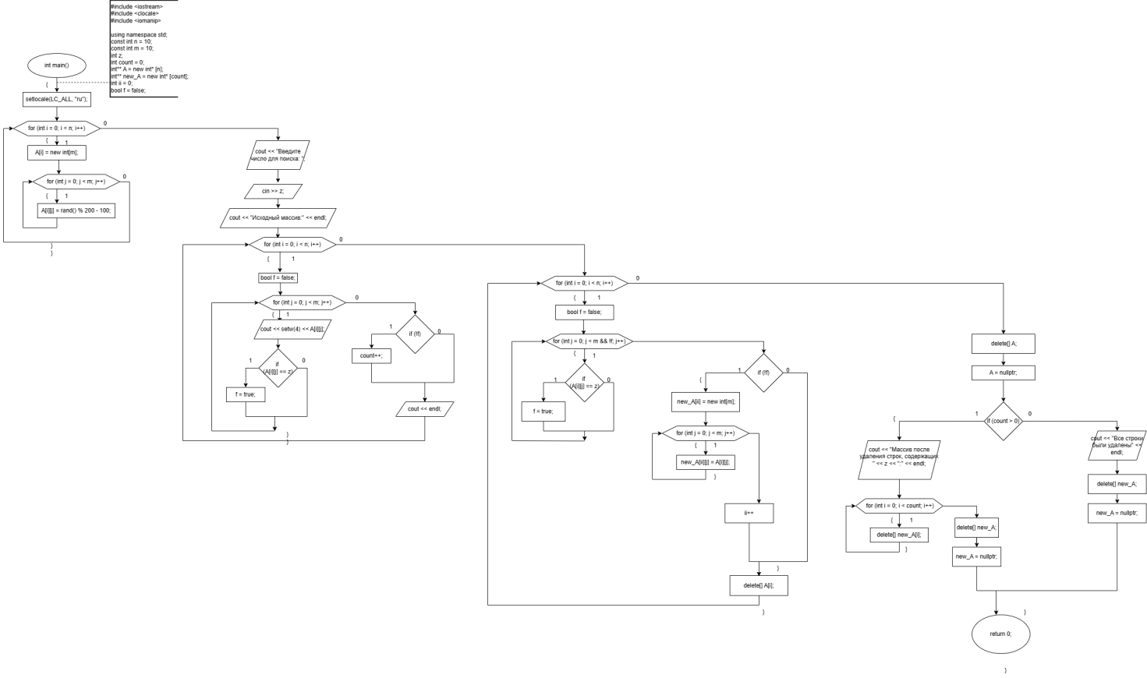
Рисунок 1 - Блок-схема

- Текст программы:
#include <iostream>
#include <clocale>
#include <iomanip>

using namespace std;

int main() {
setlocale(LC_ALL, "ru");

const int n = 10;
const int m = 10;
int z;

int** A = new int* [n];
for (int i = 0; i < n; i++) {
A[i] = new int[m];
for (int j = 0; j < m; j++) {
A[i][j] = rand() % 200 - 100;
}
}
cout << "Введите число для поиска: ";
cin >> z;
int count = 0;

cout << "Исходный массив:" << endl;
for (int i = 0; i < n; i++) {
bool f = false;
for (int j = 0; j < m; j++) {
cout << setw(4) << A[i][j];
if (A[i][j] == z) {
f = true;
}
}
if (!f) {
count++;
}
cout << endl;
}

int** new_A = new int* [count];
int ii = 0;

for (int i = 0; i < n; i++) {
bool f = false;
for (int j = 0; j < m && !f; j++) {
if (A[i][j] == z) {
f = true;
}
}

if (!f) {
new_A[ii] = new int[m];
for (int j = 0; j < m; j++) {
new_A[ii][j] = A[i][j];
}
ii++;
}
delete[] A[i];

}

delete[] A;
A = nullptr;

if (count > 0) {
cout << "Массив после удаления строк, содержащих " << z << ":" << endl;
for (int i = 0; i < count; i++) {
for (int j = 0; j < m; j++) {
cout << setw(4) << new_A[i][j];
}
cout << endl;
}

for (int i = 0; i < count; i++) {
delete[] new_A[i];
}
delete[] new_A;
new_A = nullptr;
}
else {
cout << "Все строки были удалены" << endl;
delete[] new_A;
new_A = nullptr;
}

return 0;
}
- Результат выполнения работы программы:
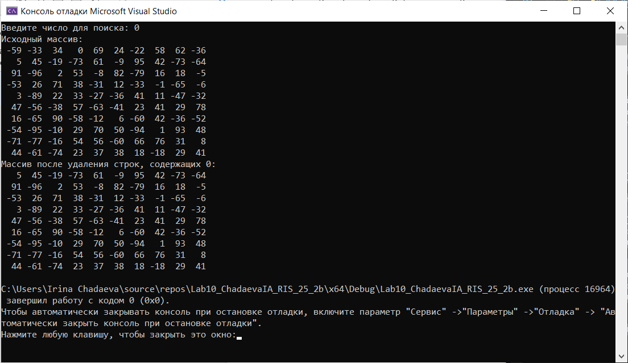
Рисунок 2 - Результат выполнения работы программы

